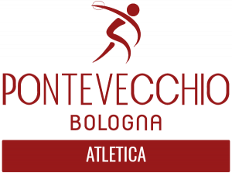
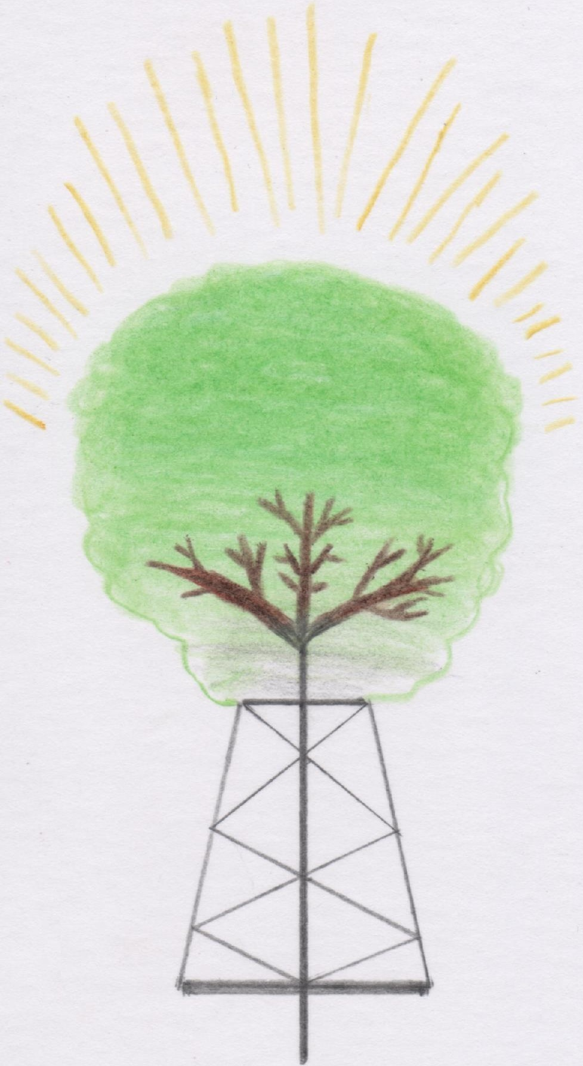
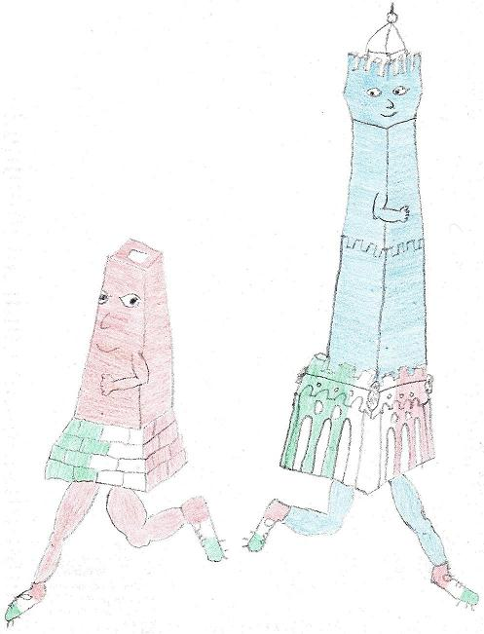
Associazione culturale
Spetroliamoci
Associazione culturale
Spetroliamoci

BOLOGNA CAPITALE MONDIALE DEL “RETRORUNNING”

- Dal 13 al 15 luglio il capoluogo emiliano ospita la 7ª edizione “World Retrorunning Championship” -

Bologna, 3 Luglio 2018 – Procede a ritmo serrato l’organizzazione del “World Retrorunning Championship” , Campionato Mondiale di Retrorunning , affidata all’Associazione Culturale “Spetroliamoci” e Atletica Pontevecchio di Bologna , patrocinato dalla Regione Emilia-Romagna, Città Metropolitana e Quartiere Navile di Bologna, in programma dal 13 al 15 luglio a Bologna.

In cabina di regia, a guidare il team di esperti della corsa all’indietro, FRANCESCO DEL CARLO, già recordman nei 100 metri piani , medaglia d’oro nella staffetta 4 x 100 ai mondiali di Lleida e Aosta , bronzo nei cento metri al campionato del mondo 2012 e 2014.

“In origine il Campionato del Mondo si doveva svolgere in un’altro paese ma per vari motivi era stato cancellato – sottolinea DEL CARLO – Ci siamo offerti di organizzarlo per la prima volta a Bologna e a tempo di record così come la cena di gala servita al contrario, una gara dedicata ai bambini e la maratona , evento clou di chiusura, , oltre ad altre sorprese che presenteremo alle 13:00 di martedì 10 luglio p.v. in sala “Luca Savonuzzi” del Comune di Bologna. Il record della manifestazione a cui puntiamo, 156 atleti partecipanti da 26 nazioni, non è ancora raggiunto, ma ci stiamo lavorando, anche se bisogna ammettere che, viste le circostanze, abbiamo fatto anche troppo – precisa - Desta stupore il fatto che per il momento la squadra di casa sia seconda come numero di atleti, superata dalla Germania, organizzatrice della precedente edizione. Tra gli iscritti, tedeschi i più giovani e italiani i meno giovani: si va dai 76 anni di Giovanni Martinelli per gli uomini e i 67 di Mariella Biondi per le donne ai 14 di Pauline Braun tra le donne e tra gli uomini addirittura 10 anni per Tim Wöstefeld, il più giovane atleta partecipante”.

Al suo fianco ALBERTO SPILLARI , compagno di squadra nella staffetta d’oro 4 x 100 immortalato nella immagine allegata al momento del passaggio del testimone vincente a FRANCESCO DEL CARLO (Alla sinistra nella foto) , e ALBERTO VENTURELLI.

La pista del Centro Sportivo Arcoveggio ospiterà le prime due giornate di gara su distanze da cento a diecimila metri, mezza e maratona ,prima volta ai Mondiali di Retrorunning, andranno in scena sul circuito in asfalto ricavato nel cuore del parco dei Giardini “Cà Bura” del quartiere Navile.

Cena di benvenuto aperta alla cittadinanza, atleti e accompagnatori in programma alle 20,30 di Venerdì 13 luglio presso l’Azienda Agricola “La Rizzola” di Calderara di Reno (BO) con un menù emiliano in linea con la corsa all’indietro : si parte dall’amaro per arrivare all’antipasto.

Per partecipare è possibile prenotare entro il 9 luglio inviando un messaggio al 347.2323020.

Info : www.retrorunningbologna.info

Ufficio Stampa :
Fausto Cuoghi (cuoghi1@virgilio.it – 335.8103401)

